
"Агроөнеркәсіптік кешен субъектісі инвестициялық салынымдар кезінде жұмсаған шығыстардың бір бөлігінің орнын толтыру бойынша субсидиялау" мемлекеттік көрсетілетін қызмет регламентін бекіту туралы
Күшін жойған
Атырау облысы әкімдігінің 2018 жылғы 12 маусымдағы № 132 қаулысы. Атырау облысының Әділет департаментінде 2018 жылғы 27 маусымда № 4182 болып тіркелді. Күші жойылды - Атырау облысы әкімдігінің 2019 жылғы 25 желтоқсандағы № 304 (алғашқы ресми жарияланған күнінен кейін күнтізбелік он күн өткен соң қолданысқа енгізіледі) қаулысымен
Ескерту. Күші жойылды - Атырау облысы әкімдігінің 25.12.2019 № 304 (алғашқы ресми жарияланған күнінен кейін күнтізбелік он күн өткен соң қолданысқа енгізіледі) қаулысымен.
"Мемлекеттік көрсетілетін қызметтер туралы" Қазақстан Республикасының 2013 жылғы 15 сәуірдегі Заңының 16-бабының 3-тармағына сәйкес Атырау облысы әкімдігі ҚАУЛЫ ЕТЕДІ:
1. Осы қаулының қосымшасына сәйкес "Агроөнеркәсіптік кешен субъектісі инвестициялық салынымдар кезінде жұмсаған шығыстардың бір бөлігінің орнын толтыру бойынша субсидиялау" мемлекеттік көрсетілетін қызмет регламенті бекітілсін.
2. Осы қаулының орындалуын бақылау Атырау облысы әкімінің орынбасары Ә.И. Нәутиевке жүктелсін.
3. Осы қаулы әділет органдарында мемлекеттік тіркелген күннен бастап күшіне енеді және ол алғашқы ресми жарияланған күнінен кейін күнтізбелік он күн өткен соң қолданысқа енгізіледі.
Облыс әкімі | Н. Ноғаев
Атырау облысы әкімдігінің 2018 жылғы 12 маусымдағы № 132 қаулысына қосымша
Атырау облысы әкімдігінің 2018 жылғы 12 маусымдағы № 132 қаулысымен бекітілген
"Агроөнеркәсіптік кешен субъектісі инвестициялық салынымдар кезінде жұмсаған шығыстардың бір бөлігінің орнын толтыру бойынша субсидиялау" мемлекеттiк көрсетілетін қызмет регламенті
1. Жалпы ережелер
1. "Агроөнеркәсіптік кешен субъектісі инвестициялық салынымдар кезінде жұмсаған шығыстардың бір бөлігінің орнын толтыру бойынша субсидиялау" мемлекеттік көрсетілетін қызмет (бұдан әрі - мемлекеттік көрсетілетін қызмет) облыстық жергілікті атқарушы орган - "Атырау облысы Ауыл шаруашылығы басқармасы" мемлекеттік мекемесімен (бұдан әрі – көрсетілетін қызметті беруші) көрсетіледі.
Өтінішті қабылдауды және мемлекеттік қызметті көрсету нәтижесін беруді "Қазагромаркетинг" акционерлік қоғамы (бұдан әрі – оператор) жүзеге асырады.
2. Мемлекеттік қызметті көрсету нысаны - қағаз түрінде.
3. Мемлекеттік қызметті көрсету нәтижесі - инвестициялық субсидиялау мәселелері бойынша облыс әкімі орынбасарының төрағалығымен өткен, комиссия хатшысының қолы қойылған және мөрімен расталған комиссия отырысы хаттамасынан үзінді көшірме.
Мемлекеттік қызметті көрсету нәтижесін ұсыну нысаны – қағаз түрінде.
2. Мемлекеттік қызмет көрсету процесінде көрсетілетін қызметті берушінің құрылымдық бөлімшелерінің (қызметкерлерінің) іс-қимыл тәртібін сипаттау
4. Мемлекеттік қызмет көрсету бойынша рәсімді (іс-қимылды) бастау үшін негіз болып Қазақстан Республикасы Ауыл шаруашылығы министрінің 2015 жылғы 16 қарашадағы № 9-3/999 "Агроөнеркәсіптік кешен субъектісі инвестициялық салынымдар кезінде жұмсаған шығыстардың бір бөлігінің орнын толтыру бойынша субсидиялау" мемлекеттік көрсетілетін қызмет стандартын бекіту туралы" (Нормативтік құқықтық актілерді мемлекеттік тіркеу тізілімінде № 12520 болып тіркелген) бұйрығымен бекітілген "Агроөнеркәсіптік кешен субъектісі инвестициялық салынымдар кезінде жұмсаған шығыстардың бір бөлігінің орнын толтыру бойынша субсидиялау" мемлекеттік көрсетілетін қызмет стандартының (бұдан әрі - Стандарт) 1-қосымшасына сәйкес нысан бойынша инвестициялық субсидиялауға өтінім болып табылады.
5. Мемлекеттік қызмет көрсету процесінің құрамына кіретін әрбір рәсімнің (іс-қимылдың) мазмұны, оның орындалу ұзақтығы:
1) оператор көрсетілетін қызметті алушы Стандарттың 9-тармағында көрсетілген қажетті құжаттарды тапсырған сәттен бастап 30 (отыз) минуттың ішінде қабылдайды, өтінімдерді тіркеу журналында инвестициялық бағыттардың топтары бойынша тіркейді және 10 (он) жұмыс күні ішінде олардың Қазақстан Республикасы Премьер-Министрінің орынбасары – Қазақстан Республикасы Ауыл шаруашылығы министрінің 2017 жылғы 1 ақпандағы №48 "Инвестициялық салымдар кезінде агроөнеркәсіптік кешен субъектісі шеккен шығыстардың бір бөлігін өтеу бойынша субсидиялау қағидаларын бекіту туралы" бұйрығымен бекітілген (Нормативтік құқықтық актілерді мемлекеттік тіркеу тізілімінде №14816 болып тіркелген) Инвестициялық салымдар кезінде агроөнеркәсіптік кешен субъектісі шеккен шығыстардың бір бөлігін өтеу бойынша субсидиялау қағидаларына (бұдан әрі - Қағидалар) сәйкестігін тексереді, субсидиялар есептемелерін жүргізеді, инвестордың объектісін қарап тексеру үшін жұмыс органы, басқа да ұйымдар мамандарының шығуын (қажет болса) ұйымдастырады және Қағидаларға 6-қосымшаға сәйкес нысан бойынша жобаның инвестициялық субсидиялауға сәйкестігі/сәйкессіздігі туралы өзінің қорытындысын дайындайды және инвестициялық субсидиялау мәселелері жөніндегі комиссия (Комиссия) отырысында қарау үшін көрсетілетін қызметті берушіге жолдайды.
Қағидалардың талаптарына сәйкес келмейтін құжаттар ұсынылған жағдайда оператор өтінімді алған күннен бастап 2 (екі) жұмыс күні ішінде ол туралы инвесторды жазбаша түрде хабардар етеді. Инвестор 7 (жеті) жұмыс күні ішінде ескертулерді жоймаған жағдайда, оператор құжаттар топтамасының Қағидалардың шарттарына сәйкес еместігі туралы көрсете отырып, құжаттар топтамасын комиссия отырысында қарау үшін көрсетілетін қызметті берушіге жолдайды.
2) көрсетілетін қызметті беруші 2 (екі) жұмыс күні ішінде келіп түскен құжаттарды қабылдайды, тіркейді және Комиссияның қарауына ұсынады;
3) Комиссия 7 (жеті) жұмыс күні ішінде өтінімдерді мақұлдау/бас тарту туралы хаттама ретінде шешім қабылдайды және көрсетілетін қызметті берушіге жібереді;
4) көрсетілетін қызметті беруші 1 (бір) жұмыс күні ішінде тиісті хаттамаларды тіркеу журналына хаттаманы тіркейді және комиссия мүшелері хаттамаға қол қойғаннан кейін 3 (үш) жұмыс күні ішінде Комиссия хатшысы қол қойған және көрсетілетін қызметті берушінің мөрімен куәландырылған комиссия отырысы хаттамасынан үзінді-көшірмені кейіннен көрсетілетін қызметті алушыға беру үшін операторға жолдайды.
3. Мемлекеттік қызмет көрсету процесінде көрсетілетін қызметті берушінің құрылымдық бөлімшелерінің (қызметкерлерінің) өзара іс-қимыл тәртібін сипаттау
6. Мемлекеттік қызмет көрсету процесіне қатысатын көрсетілетін қызметті берушінің құрылымдық бөлімшелерінің (қызметкерлерінің) тізбесі:
1) оператор;
2) Комиссия;
3) көрсетілетін қызметті беруші.
7. Әрбір рәсімнің (іс-қимылдың) ұзақтығын көрсете отырып, көрсетілетін қызметті берушінің құрылымдық бөлімшелерінің (қызметкерлерінің) арасындағы рәсімдер (іс-қимылдар) реттілігінің сипаттамасы 1-қосымшада, "Агроөнеркәсіптік кешен субъектісі инвестициялық салынымдар кезінде жұмсаған шығыстардың бір бөлігінің орнын толтыру бойынша субсидиялау" мемлекеттiк қызметін көрсету бизнес-процестерінің анықтамалығы осы Регламенттің 2-қосымшасында келтірілген.
"Агроөнеркәсіптік кешен субъектісі инвестициялық салынымдар кезінде жұмсаған шығыстардың бір бөлігінің орнын толтыру бойынша субсидиялау" мемлекеттік көрсетілетін қызмет регламентіне 1-қосымша
Әрбір рәсімнің (іс-қимылдың) ұзақтығын көрсете отырып, құрылымдық бөлімшелер (қызметкерлер) арасындағы рәсімдер (іс-қимылдар) реттілігін сипаттау

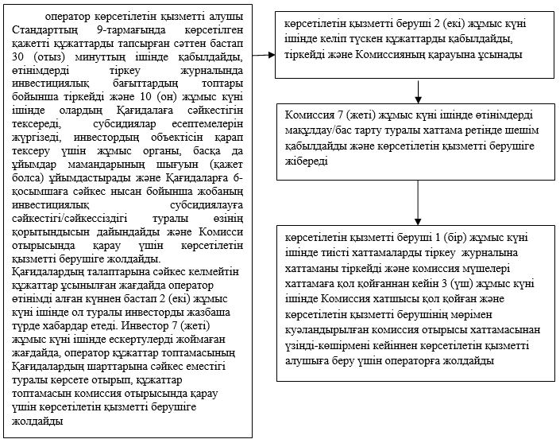

"Агроөнеркәсіптік кешен субъектісі инвестициялық салынымдар кезінде жұмсаған шығыстардың бір бөлігінің орнын толтыру бойынша субсидиялау" мемлекеттік көрсетілетін қызмет регламентіне 2-қосымша
"Агроөнеркәсіптік кешен субъектісі инвестициялық салынымдар кезінде жұмсаған шығыстардың бір бөлігінің орнын толтыру бойынша субсидиялау" мемлекеттік қызметті көрсету бизнес-процестерінің анықтамалығы

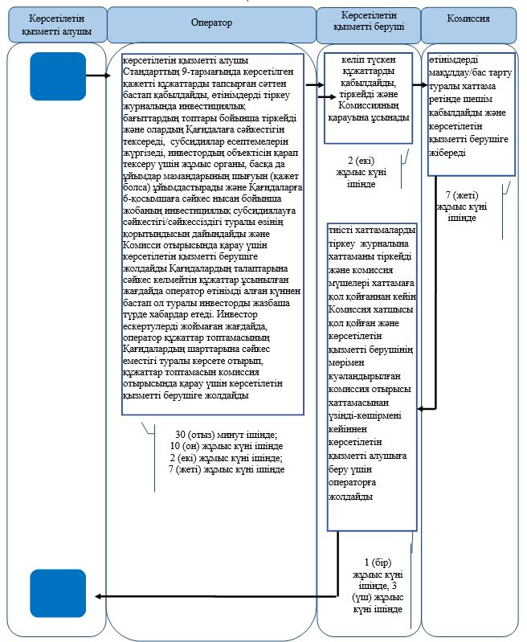

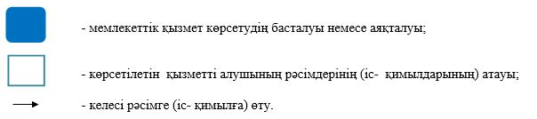

© 2012. Қазақстан Республикасы Әділет министрлігінің «Қазақстан Республикасының Заңнама және құқықтық ақпарат институты» ШЖҚ РМК

